推荐人选基本情况表
附件1
姓名 | 戎金华 |  | 性别 |  | 男 |  |  | 出生  年月 | 1966.12 |  | 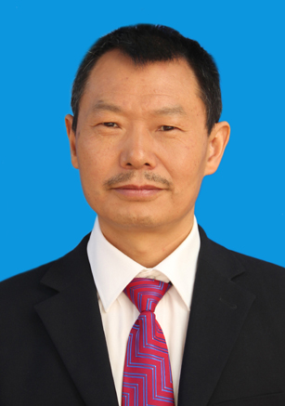
民族 | 汉族 |  | 籍贯 |  | 云南富民 |  |  | 出生地 | 富民县
政治  面貌 | 群众 |  | 参加工作时间 |  | 1985.07 |  |  | 乡村从教年限 | 35年
专业技术职称  及任职时间 |  | 高级教师 |  |  |  | 现任行政职务  及任职时间 |  |  | 教导主任  2007.07
工作单位 |  | 富民县东村中学 |  |  |  | 联系电话 |  |  | 13629647237
工  作  简  历 | 戎金华，性别：男，大学专科学历，高级教师。1966年12月出生，现年54岁，1985年7月昆师毕业参加工作，一直默默耕耘在三尺讲台上，无私奉献，忘我工作，一直战斗在富民县最边远的东村教育战线，不计得失，以校为家，35年如一日，工作在教学一线，长期担任初中数学教学。
获  奖  情  况 | 1、1990年5月获得昆明市富民县数学竞赛优秀辅导奖。  2、2000年12月获得富民县“五好文明家庭”荣誉称号。  3.、2001年10月获得“昆明市首届学科带头人”“骨干教师”荣誉称号。。  4、2004年7月获得昆明市基础教育课程改革合格奖。  5、2005年3月所教数学学科在2004年中考中平均分名列富民县综合第四名鼓励奖。  6、2006年3月所教数学学科初三中考荣获富民县第四名。  7、2006年3月荣获“富民县东村中学先进班主任”称号。  8、2007年9月获得“富民县优秀教育工作者”荣誉称号。  9、2009年12月获得“富民县教育局语言文字先进工作者”称号。  10、2012年8月获得云南省教育厅云南教育报刊社培训合格证。  11、2013年9月获得富民县“二零一三年初中学业水平测试数学学科教学质量三等奖”。  12、2014年9月获得富民县教育局教务主任履职考核二等奖。  13、2014年11月获得富民县教育局“师德标兵”荣誉称号。  14、2014年12月获得“富民县平安家庭”荣誉称号。  15、2015年9月被富民县教育局聘任为第五届中学数学学科兼职教研员。  16、2017年9月获得乡村教育年满三十年积极贡献荣誉证书。  17、2018年12月获得富民县中层管理人员培训合格证。  18、2018年12月获得“富民县最美家庭暨文明家庭”提名奖。
近5年年度考核情况 |  | 2015年度 |  | 2016年度 |  |  | 2017年度 |  |  | 2018年度 |  | 2019年度
 |  | 优秀 |  | 合格 |  |  | 合格 |  |  | 优秀 |  | 合格
近3年师德师风考核情况 |  | 2018年度 |  | 2019年度 |  |  | 2020年度
 |  | 优秀 |  | 优秀 |  |  | 优秀

